- סיפור עליית משפחתו של סבי לארץ ישראל והתיישבות בארץ
סבי דניאל (סבא דני) נולד חצי שנה לאחר פרוץ מלחמת העולם השנייה בשנת 1940 במושבה כפר סבא, הוריו רות ילידת ברלין ויונה יליד אינסברוק שבאוסטריה עלו ארצה בעליית "היקים" מגרמניה ואוסטריה בשנת 1935.
סבא רבא יונה היה צלם מומחה שהשתלם במקומות רבים באירופה, בין השאר באנגליה, ספרד, שוויץ. והתמחה בצילום אמנותי וצילומי נוף ופורטרטים, כשעלה לארץ ישראל(פלשתינה) עבד כצלם בסטודיו צילום ברעננה.
להלן מספר צילומים של סבא עם עלייתו לארץ ישראל
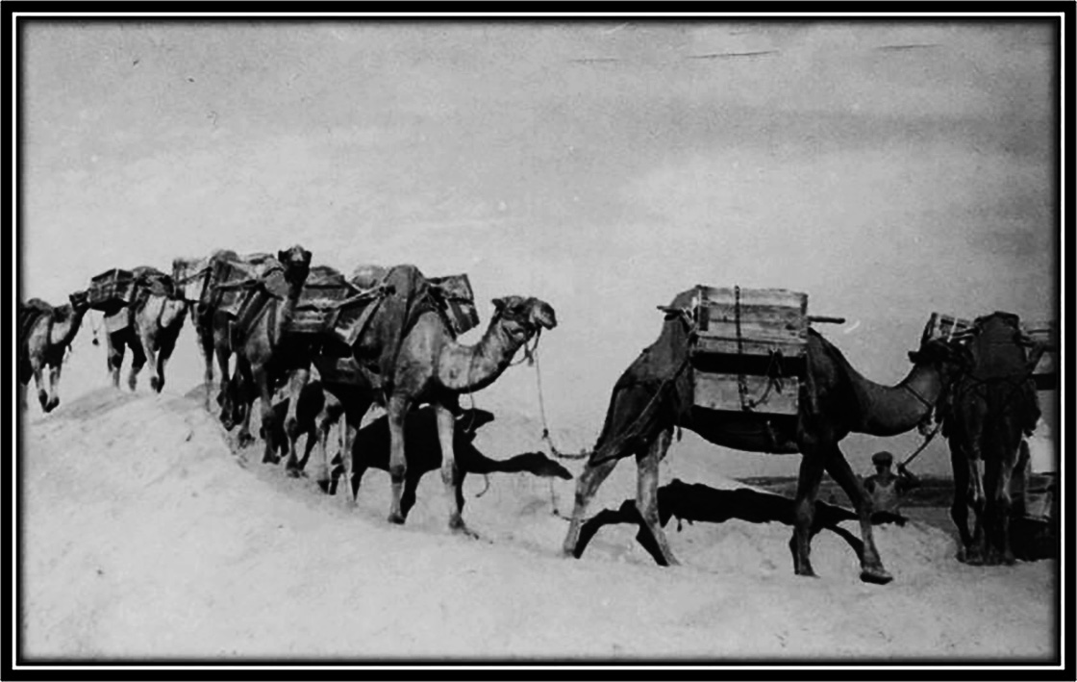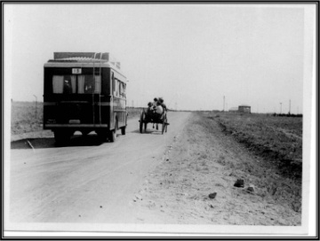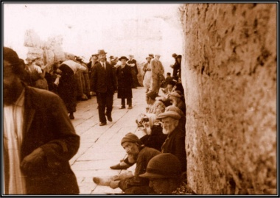
בניית נמל תל אביב 1936 תחבורה בשרון 1936 בכותל המערבי 1935
עם פרוץ המלחמה התגייס סבא רבא יונה לצבא הבריטי כצלם מוטס בצבא הבריטי ושירת בצפון אפריקה ובאירופה לתפקיד מסוכן ומעניין זה, האם רות נשארה עם סבי דניאל שהיה תינוק וטיפלה בילד עד כניסתו לגן הילדים.
המושבה כפר סבא מנתה אז כ5000 תושבים ולמעשה סבי דניאל לא הכיר את אביו עד גיל שש, כשאביו השתחרר מהצבא הבריטי פתח סטודיו לצילום בכפר סבא, ולפי סיפוריו של סבי מגיל צעיר החזיק מצלמת בוקס ביד והפך לצלם הכיתה (כנראה שירשתי בגנים את הקשר לצילום שמהווה אצלי תחביב רציני).
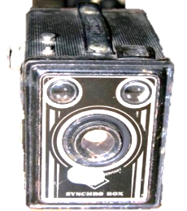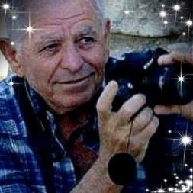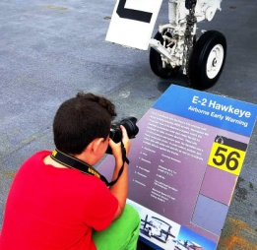
המצלמה הראשונה של סבא דני בשנת 1948סבא רבא יונה סבא דני ואנכי
סבי דניאל סיים לימודי בי"ס יסודי בכפר סבא והמשיך לימודיו בבי"ס אורט בנתניה, א"כ הצטרף לגרעין אלעד בקיבוץ אלומות עד לגיוסו לשריון בשנת 1958 כטנקיסט וכמפקד טנק בחטיבה שבע.
עם שחרורו מהצבא למד בקורס טכנאים וא"כ למד באוניברסיטת בר אילן והמשיך בלימודיו באוניברסיטת תל אביב וסיים לימודי כלכלה ומנהל. בעבודתו פעל בתחום ניהול פרויקטים בתעשייה האווירית.
סבתי רבקה לבית איזנברג .גדלה בקיבוץ נווה איתן בגיל11, בשנת 1952 הגיעה לגדרה והחלה ללמוד בכיתה ז' אצל יהודה לרנר המחנך הנערץ בבית ספר פינס בגדרה.עם תום לימודיה בבית הספר היסודי המשיכה וסיימה לימודיה בבית ספר חקלאי כנות ואז הצטרפה לגרעין אל-עדשל הנוער העובד בקיבוץ אלומות ושם פגשה את סבי דניאל בחור צעיר בעל מראה מלבב שהיה גם שחיין ומידי יום שחה והתאמן בכינרת, סבתי רבקה שהייתה שחיינית טובה הצטרפה לסבי כחברה לשחייה ואחר כך כחברה לחיים. למדה אחות בבי"ח קפלן ברחובות ועבדה בו ארבעים שנה.
בשנת 1963 נישאו סבי דניאל וסבתי רבקה באולם אירועים בתל אביב ובמהלך העשור נולדו להם שלושה ילדים , דודי יריב בשנת 1965 , דודתי לימור ב1969 וכיום בקליפורניה , ואמי איילת שנולדה בשנת 1972 משפחתנו(הורי אחותי גל אחי איתן ואנכי) גרים בגדרה .
הורי איילת ועדי
אמי איילת הייתה הצעירה מבין שלושת ילדיהם של רבקה ודניאל שהתגוררו ברחובות, איילת שאחיה יריב האח הבכור היה מבין הילדים הגבוהים בכיתה ובאופן טבעי שיחק כדורסל בנבחרת התיכון כמו כן ירש מאביו את האהבה לצילום, אחותה לימור תלמידה רומנטיקנית אוהבת סיפורים, מארגנת קייטנות ילדים ומאד חברתית(אמי איילת הייתה החניכה הראשונה שלה בקייטנה).
אמי ילדה מתוקה שאהבה אומנות, ציור ונגינה, ניגנה בחליל צד, כמו כן הייתה מכורה לציור, ציוריה היו מקסימים ותארו במדויק את האירועים אותם ציירה.
בבית הספר התיכון ברחובות למד חבר נאמן שהתיידד וחבר לאיילת מגיל שש עשרה ושמו עדי לזר(דרך אגב הוא אבי), עם תום הלימודים שניהם התגייסו לצבא, אמי שירתה בנחל ואבי שירת ביחידה מובחרת (669 בחיל האוויר), עם תום שירותם הצבאי החלו בלימודיהם האקדמיים, אבי סיים לימודי הנדסת כימיה והחל לעבוד באינטל שבקריית גת ואמי סיימה לימודי מנהל ציבורי באוניברסיטת תל אביב.
בשנת 2000 נישאו הורי באולם אירועים ברחובות החלו בחייהם המשותפים, תחילה בבאר שבע ובמיתר, משם עברו לגור בגדרה ומאז חיינו מתנהלים במושבת הבילויים גדרה.
השם שניתן לסיפור, מקורו בעובדה שבמשפחתנו ארבעה דורות של צלמים שרואים אירועים הנקרים בחייהם והסובבים אותם מבעד לעדשת המצלמה.
סיפורו של סבי דניאל או סבא דני מתמקד במושבה כפר סבא בשנים 1948 עד 1954, בתחילת הסיפור אירועים הקשורים במושבת גבול בזמן מלחמת השחרור ובהמשכה ימיה הראשונים של המדינה.
ילדות במושבה כפר סבא בשנים תש"ח עד תש"י
עם פרוץ מלחמת השחרור בשנת תש"ח ( 1948) סבי תלמיד בכיתה ב' בית ספר אוסישקין בכפר סבא הוא וחבריו צועדים לבית הספר היסודי היחיד במושבה, אולם כאמור ממרחק לא רב צולפים כוחות ערבים מהכפרים השכנים, קלקיליה וכפר סבא הערבית על הולכים ושבים הפוסעים ברחוב וההורים מזהירים את הילדים להשתדל וללכת בצמוד לקירות הבתים על מנת שלא להיפגע.
בלילות הראשונים בתחילת המלחמה יחידות צבא ישראלי כובשים את כפר סבא הערבית שהיה מוקד של פורעים שתקפו ללא הרף את תושבי המושבה, כשנכבשה כפר סבא הערבית, השתחרר עדר חמורים והתפזר במושבה וילדי בית הספר אימצו את החמורים והמשיכו לטפל בהם ולהגיע באמצעותם ברכיבה לבית ספר, כשחלקם מגדלים אותם בחצרות בתיהם.
באחד מספורי החמורים ניפגש בהמשך סיפוריו של סבי, כשיצאו לקטיף הצברים או כפי שכונה על ידם קטיף ומכירת סברס.
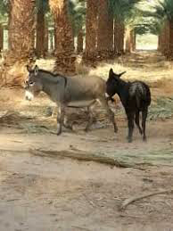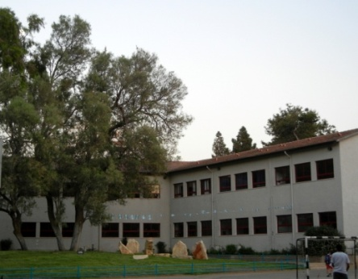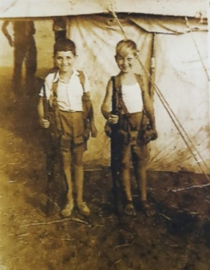
מימין החמורים בחורשה,בי"ס אוסישקין במרכז סבי וחבר בביקור במחנה הצבא בגבול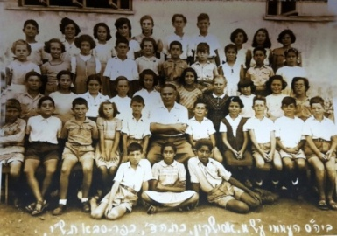
סבי דניאל שלישי משמאל בשורה השנייה ושייקה חברו משמאל למורה
- סיפור בריכת הפרדס של "אריה לייב סקורחוד"
ליד בית הספר על גבול המושבה בראש גבעה ניצבו שתי בריכות השקיה ששימשו כמאגרי מים להשקיית פרדסים בכפר סבא, שהייתה ידועה כמושבה חקלאית שגידוליה העיקריים פרדסים, בוטנים ותפו"א.
ילדי בית הספר הסמוך, עם שעות הלימודים הזדרזו להגיע לבריכת הפרדס וכך כותב על בריכה זו חברו הקרוב של סבי הסופר ישעיהו קורן בספרו
"שתי כפות ידיים ומילה":
בראש הגבעה משני צדיו עמדו שתי בריכות מים גדולות, בתוך הפרדס של סקורחוד, ניצבה בריכת ההשקיה הפתוחה שבקיץ שחו בה ילדים, צינור עבה בצורת וו התרומם מעל מעקה הבריכה, מים צלולים קלחו ממנו לבריכה כדי למלא אותה, סולם ברזל צר טיפס למעקה הבריכה וחזר וירד לתוכה ונבלע המים.
לפעמים שייקה וסבא דני היו הולכים לבריכה לבדם מיד לאחר הלימודים, הבריכה שכנה בסמוך לבית הספר היסודי בו למדו, היו פושטים את הבגדיםמניחים אותם ליד הבריכה ומטפסים ערומים בסולם וקופצים למים הקרים.
גם כשלא החליפו את המים בבריכה נוצרו בהם כתמי ירוקת מעופשת, שייקה וסבא דני היו נכנסים לתוכה מחזיקים בשלב הראשון של הסולם שמעל למים מותחים את רגליהם וחותרים ברגליהם בכל כוחם ומתיזים מים, הירוקת שצפה לידם הייתה מסתלקת והיו מרפים ידיהם מהאחיזה בסולם, לוחצים עליו בידיהם והודפים עצמם לאחור וחוזרים מיד.
יום אחד הסתובב שם הסבא של שייקה יחד עם השכן סקורחוד, בעלי הבריכה, נופפו בבגדים שהיו מונחים לרגלי הבריכה וקראו לפוחזים לצאת ממנה מיד, גופם היה בתוך המים ורק ראשיהם והכתפיים צצו מהמים, הם הסתכלו זה בזה ולא יצאו מבריכה, ארבע כפות ידיים וחתרו ברגליהם עוד ועוד. כל שקשוק תופף באזניהם ובועות קצף לבנות ניתזו סביבם.
רק לאחר ששני הזקנים השליכו את בגדיהם לכל הרוחות והסתלקו, הם עלו על מעקה הבריכה התיישבו עליו , זה ליד זה עירומים צוחקים ומבסוטים, צועקים לעבר הפרדס לעבר מגדל המים של מגדיאל וצועקים בקול רם: שמות של כפר סבאים ותיקים: " ליפמן, גבירצמן, מטרני, אשכנזי, פוטוצקי, זוברובסקי, שרעבי וצרפתי , וממתינים להד כלשהו שיתגלגל מעל לעצים ויחזור אליהם, אבל שום הד לא חזר, רק הרוח החמה ייבשה את עורם".
ירדו בסולם אספו את בגדיהם שפוזרו ובריצה לביתם מיהרו בדרכם עברו ליד בית העירייה והמשיכו לבית אהרוני שנקרא "הארמון", ביתו של אחד מעשירי המושבה.
צילומי הבריכה והסביבה
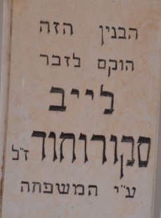
הבריכה והשלט לזכרו של לייב סקורוחוד ז"ל
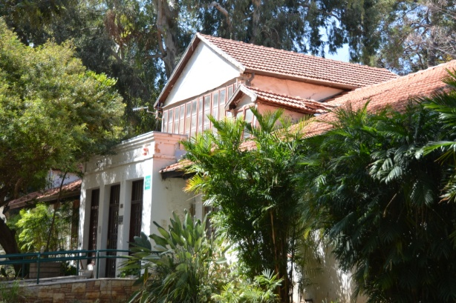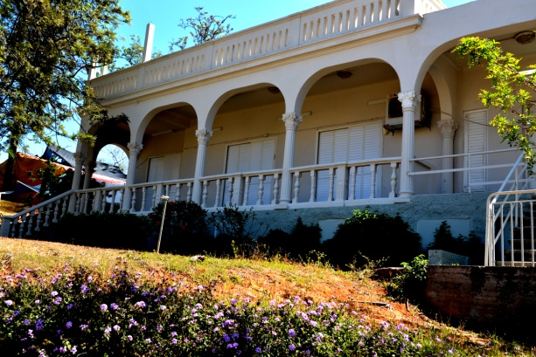
בית העירייה , היה החאן בעברו. בית אהרוני–"הארמון" כיום בית שרה

ג.סיפורעל סברס קרים למכירה במושבה
סיפורנו השלישי מתחיל בחופש הגדול של שנת תש"ט 1949.
מיד לאחר מלחמת העצמאות יצאו סבי וחבריו לחופש הגדול, ההורים עסוקים והילדים מחפשים עיסוקים, בדרך כלל אינם משועממים כי יש להם תמיד חוויות ועיסוקים מעניינים.
ביום הראשון של החופשה סבי וחברו יהודה מצליח החליטו למכור סברס במרכז המושבה, פשוט לעשות קצת כסף ולהרוויח כמה גרושים.
תכננו לצאת למחרת בבוקר, רכובים על החמור הקטן ששמו "קוריק" היה זה אחד משני החמורים שמשפחת מצליח אימצה (חמורים שהגיעו מכפר סבא הערבית), גידלו וטיפלו בהם בחצר ביתם.
יהודה מצליח מגיע בבוקר השכם, רכוב על "קוריק" ובידו מקל של מטאטא שבקצהו מחוברת קופסת שימורים ריקה ישנה. סבי יוצא מהבית כשבידו דלי לשטיפת רצפה ומקל שאליו גם כן מחוברת קופסת שימורים ישנה.
השניים רכובים על "קוריק" הקטן כשבידיהם דליים ומוטות לקטיף הסברס, רוכבים לאיטם לאורך הרחוב הראשי עד לגבול המושבה, ליד הכפר הערבי קלקליה מגיעים לשדרת הסברס לרגלי עצי האקליפטוס.
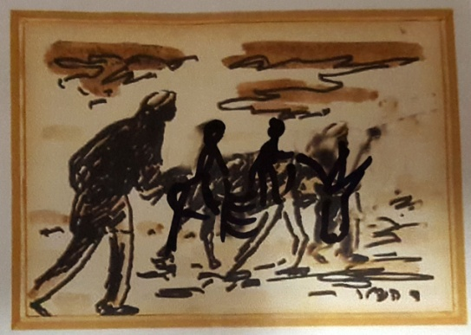
ציור של יהודה מצליח וסבי דניאל רכובים על "קוריק" בדרך לשדרת הסברס
יהודה וסבי נעמדים ליד השיח הראשון ושניהם שולחים את המוט והקופסה עוטפים את הפרי האדמדם והעסיסי בקופסת השימורים, מסובבים את המוט ומכופפים אותו עד אשר הפרי נופל שדוד לרגליהם וכך ממשיכים ללקט ולקטוף עוד אחד ועוד אחד ועוד אחד.
השיטה להיפטר מהקוצים מסובכת, ראשית יש לגלגל הפרי בחול ולהרביץ בעדינות על הפרי בעזרת ענף אקליפטוס וא"כ מכניסים הפרי לדלי, שני הדליים מתמלאים והשניים מעמיסים את הדליים על "קוריק" וצועדים לצדו של החמור לחצר הבית של סבי.
בדרכם עוברים ליד עגלת מוכר הקרח. סבי שבד"כ הפרוטה מצויה בכיסו, מבקש ממוכר הקרח למכור לו רבע בלוק קרח, יהודה מצליח וסבי מנפצים את הקרח לרסיסים ומכניסים לדליים.
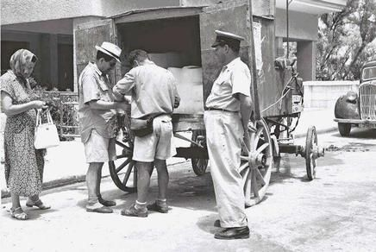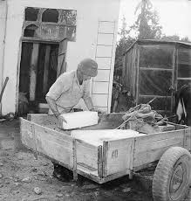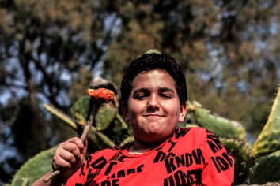
עגלת מוכר הקרח מוכר בלוקי הקרח עמוסי קוטף סברס
לאחר שטיפת הסברס בחצר ביתו של סבי העמיסו השניים את הדליים בסברס נקיים וקריםכשבכל דלי כשלושים סברס, העמיסו את הדליים על קוריק וצעדו לצידו למרכז המושבה, תפסו עמדת מכירה בסמוך לכיכר המרכזית ויהודה מצליח מכריז בקול"רק היום רק היום שניים בגרוש"!
שניים בגרוש
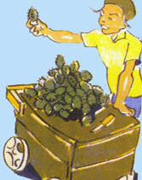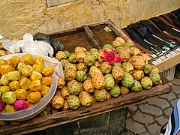
יהודה מכריז על הסברס. הסברס הקרים שנמכרים חצי גרוש כפול שניים
המכירה נמשכת בעצלתיים עד לשעות אחרי הצהריים, הצליחו למכור השניים דלי אחד בלבד וסך הרווח שמונה גרוש לכל אחד.נותר הדלי השני ובו נשארו יתרת שלושיםהסברס, קרים מתוקים אך אין קונים, מה עושים? אוכלים.
הלכו השניים עם "קוריק"העיירלביתו של סבי, התיישבו בחצר הבית ואכלו בתיאבון רב את יתרת פרי הצבר המתוק, וכפי שסיפר סבא דני, כל אחד אכל חמישה עשר פירות צבר מתוקים וטעימים אך התוצאה קשה!!!,שבעה וחצי גרוש בכיסם ו"עצירות" בישבנם.
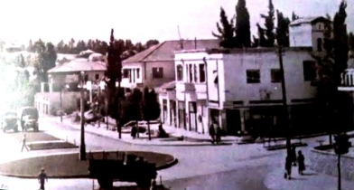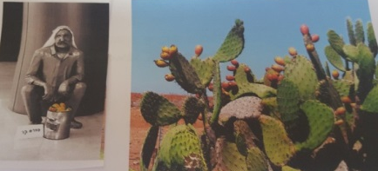
מרכז כפר סבא, שדרת "הסברס" וערבי מקלקיליה שמוכר "סברס קר"
סוף הסיפור
עמוסי וסבא יחד עם המשפחה טיילו בשבת יפה לישובי עוטף עזה ליד קיבוץ בארי
בדרך למכרות הגפרית העתיקים נתקלו בשדרת צברים (סברס) .
עמוסי ביקש לקטוף סברס כמו סבא בשנותיו הצעירות במושבה כפר סבא.
ניגשו השניים בזהירות ואכן הסיפור מסתיים בהצלחה והתוצאה בתמונה!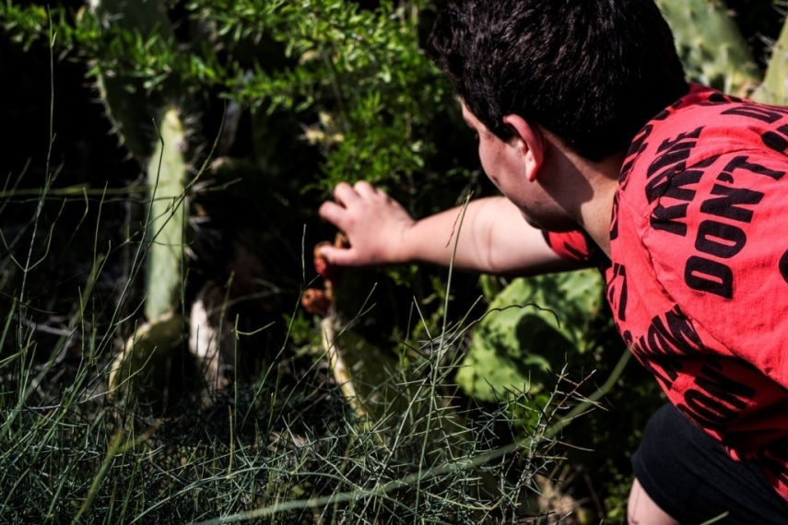
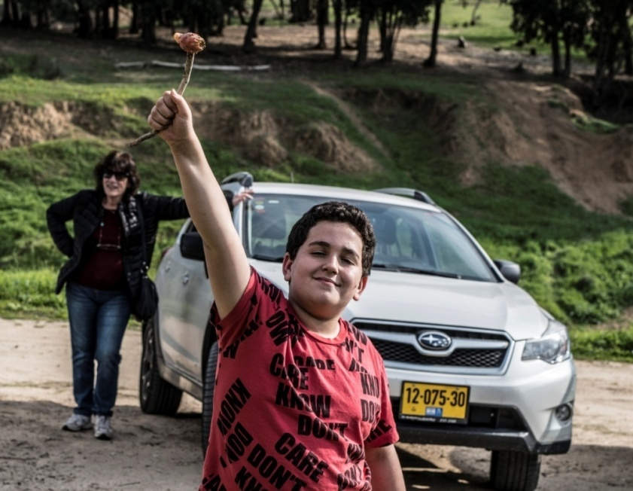
עמוסי קטף את פרי הסברס - למנצח שיר מזמור!!!

